人社局行政审批程序办事指南
事项名称 | 工伤认定
实施机构 | 沅江市人社局
事项类型 | 公共服务
设定依据 | 1.《中华人民共和国社会保险法》第三十六条：职工因工作原因受到事故伤害或者患职业病，且经工伤认定的，享受工伤 保险待遇……。 2.《工伤保险条例》（中华人民共和国国务院令第586号）第十七条：职工发生事故伤害或者按照职业病防治法规定被诊断 、鉴定为职业病，所在单位应当自事故伤害发生之日或者被诊断、鉴定为职业病之日起30日内，向统筹地区社会保险行 政部门提出工伤认定申请。遇有特殊情况，经报社会保险行政部门同意，申请时限可以适当延长。用人单位未按前款规 定提出工伤认定申请的，工伤职工或者其近亲属、工会组织在事故伤害发生之日或者被诊断、鉴定为职业病之日起1年 内，可以直接向用人单位所在地统筹地区社会保险行政部门提出工伤认定申请……。 3.《工伤认定办法》（中华人民共和国人力资源和社会保障部令第8号）第五条：用人单位未在规定的时限内提出工伤认定 申请的，受伤害职工或者其近亲属、工会组织在事故伤害发生之日或者被诊断、鉴定为职业病之日起1年内，可以直接按 照本办法第四条规定提出工伤认定申请。
受理条件 | （一）工伤认定申请表； （二）与用人单位存在劳动关系（包括事实劳动关系）的证明材料； （三）医疗诊断证明或者职业病诊断证明书（或者职业病诊断鉴定书）。 工伤认定申请表应当包括事故发生的时间、地点、原因以及职工伤害程度等基本情况。
办理流程 | 环节顺序 |  | 环节名称 | 办理人员 | 办理时限 | 审查标准
办理流程 | 1 |  | 事故报告 | 陈禹 | 3工作日 | 单位申报在事故发生后3个工作日内提交
办理流程 | 2 |  | 工伤认定申请 | 陈禹 | 30工作日 | 单位申报在职工发生事故发生后30日内申请，个人申报在事故发生后1年内申请
办理流程 | 3 |  | 受理 | 郭军 | 15工作日 | 符合法定条件予以受理，不符合法定条件不予受理
办理流程 | 4 |  | 决定 | 郭军 | 50工作日 | 符合法定条件予以认定工伤，不符合法定条件不予认定工伤
办理流程 | 5 |  | 办结 | 陈禹 | 20工作日
办理流程 | 流程图 | 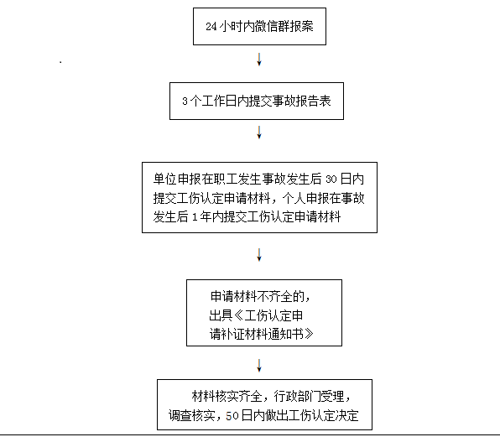
咨询电话 | 0737-2721820
监督电话 | 0737-2710628
办理地点 | 湖南省沅江市金竹路8号劳动小区人社局416室

